Konspekt prezentacji z Postaw biometrii

|  |  |
| --- | --- |
| Tytuł prezentacji: | Rozpoznawanie chodu |
| Autorzy: | Magdalena Kalisz, Adam Bajguz, Paweł Halicki |

1. **Wstęp**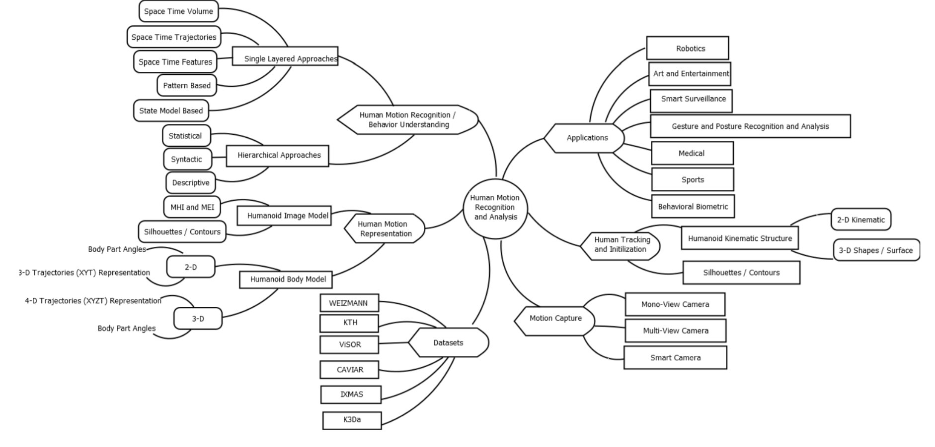

Znaczenie i zastosowanie rozpoznawania chodu

1. **Zalety, wady i problemy wynikające z zastosowania analizy chodu jako cechy biometrycznej**
2. **Główny podział metod akwizycji i rozpoznawania chodu**

* Oparte o widzenie maszynowe
  + oparte na modelu – odzyskujące strukturalny model ludzkiego ruchu poprzez dopasowanie wspólnych miejsc z kinematycznym modelem ludzkiego ciała
  + oparte na ruchu, wyglądzie (sylwetce) – pozbawione modelu i opierające się na zmianach wyglądu podmiotu, który pośrednio zawiera informacje o ruchach ciała.

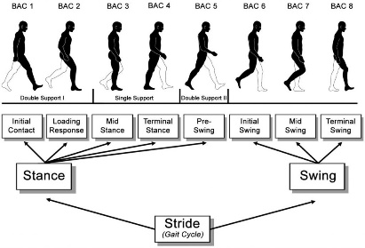

* Oparte o czujniki podłogowe oraz na ciele lub noszone (wearable sensors)
* Oparte o radar:

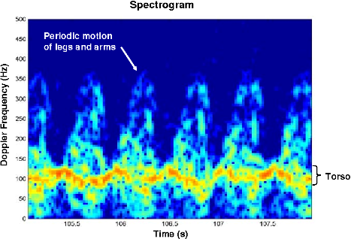

1. **Przedstawienie metod opartych o widzenie maszynowe i model**

|  |  |
| --- | --- |
| 2D: | 3D: |
| https://www.intechopen.com/media/chapter/55073/media/F2.png  Human attributes and joints used in gait recognition. Â | https://www.intechopen.com/media/chapter/55073/media/F4.png |

1. **Przedstawienie metod opartych o widzenie maszynowe i pozbawione model**

|  |  |
| --- | --- |
| Gait energy image (GEI),  https://www.intechopen.com/media/chapter/55073/media/F3.png | Gait energy volume (GEV).  https://www.intechopen.com/media/chapter/55073/media/F6.png |

1. **Przedstawienie metod opartych o czujniki**

|  |  |
| --- | --- |
| * Czujniki w lub na podłodze * Analiza ichnogramu – ścieżki chodu | Czujniki noszone: |
|  | FigureÂ 1 |